Comment installer IntelliJ IDEA Community Edition ?
Étape 1 : Allez sur la page du logiciel académique pour IntelliJ IDEA et cliquez sur le bouton
https://www.jetbrains.com/fr-fr/idea/download/?section=windows
Étape 2 : Ouvrez le fichier d'installation .exe depuis votre dossier de téléchargements et cliquez sur Suivant pour démarrer l'installation.

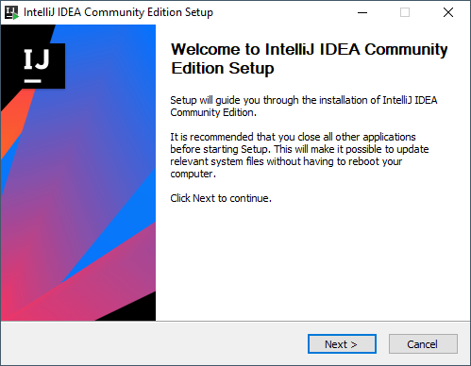

Étape 3 : Cliquez sur Suivant pour installer le logiciel à l'emplacement standard. Vous pouvez également choisir de modifier le dossier de destination.

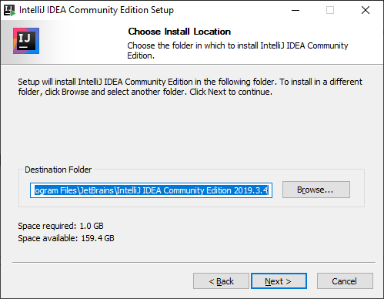

Étape 4 : Choisissez des options supplémentaires, comme un raccourci sur le bureau, des menus contextuels pour le clic droit ou des associations de fichiers.

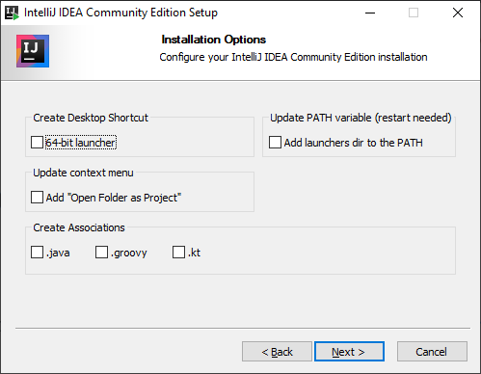

Étape 5 : Cliquez sur Installer pour démarrer l'installation.

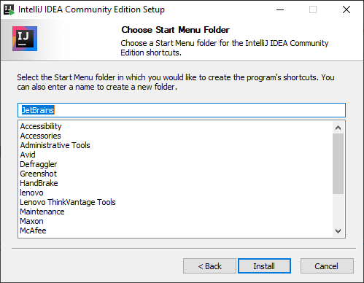

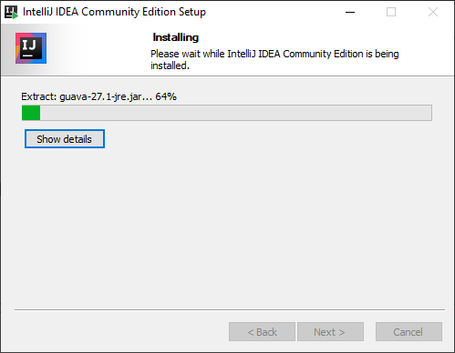

Étape 6 : Cochez la case pour exécuter le programme et cliquez sur Terminer.

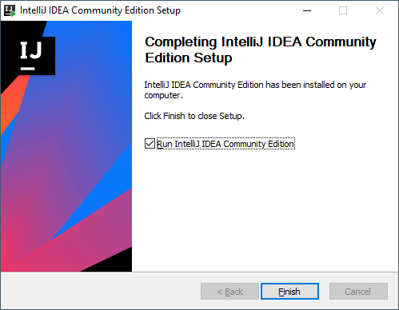

Étape 7 : Importer les paramètres précédents si nécessaire. Cliquez sur OK.

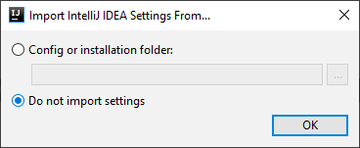

Étape 8 : Cochez la case et cliquez sur Continuer pour accepter la politique de confidentialité.

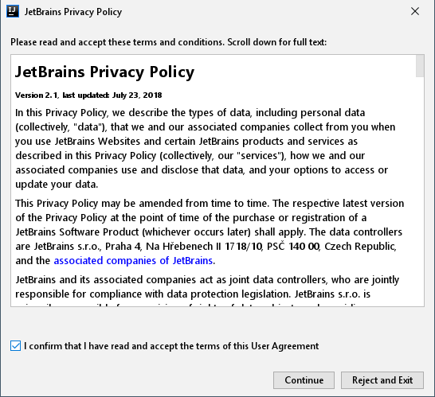

Étape 9 : Choisissez si vous souhaitez partager les données anonymes de l'utilisateur.

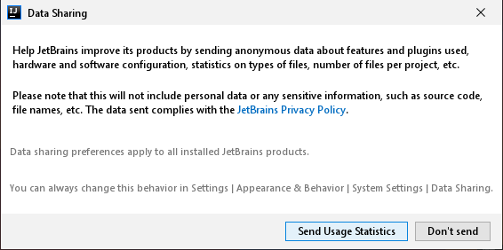

Étape 10 : Choisissez votre thème. Un thème plus sombre est plus agréable à regarder, surtout dans l'obscurité.
ASTUCE : pour exécuter le programme maintenant avec les paramètres par défaut, vous pouvez cliquer sur "Skip Remaining and Set Defaults" (Ignorer les options restantes et définir les paramètres par défaut) en bas à gauche. Si vous souhaitez sélectionner d'autres options, cliquez sur Suivant.

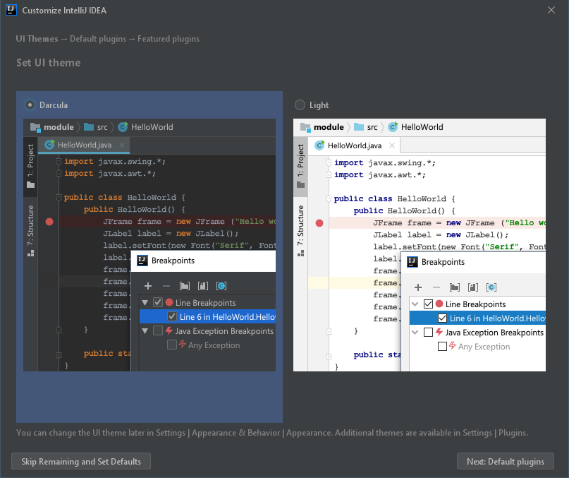

Étape 11 : Choisissez les plugins que vous souhaitez personnaliser ou désactiver.

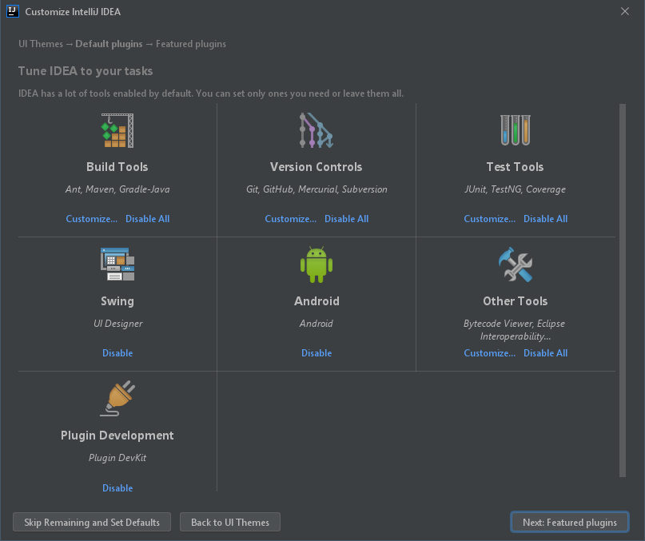

Etape 12 : Choisissez parmi ces plugins optionnels à installer. Cliquez ensuite sur "Commencer à utiliser IntelliJ IDEA". Le programme est maintenant installé et prêt à être utilisé.

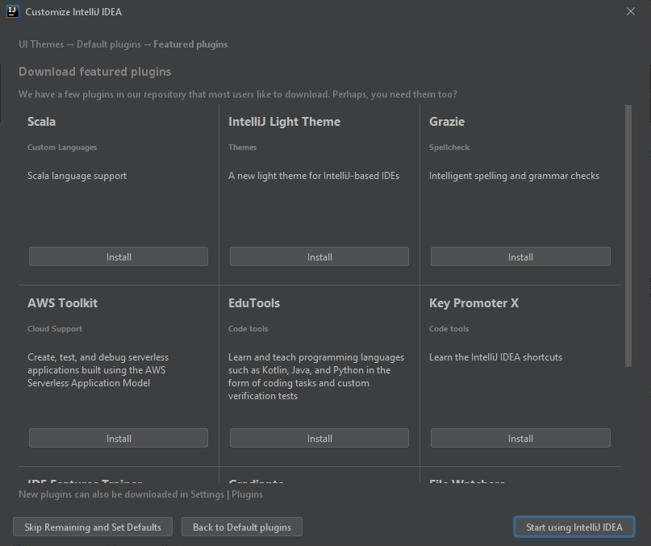

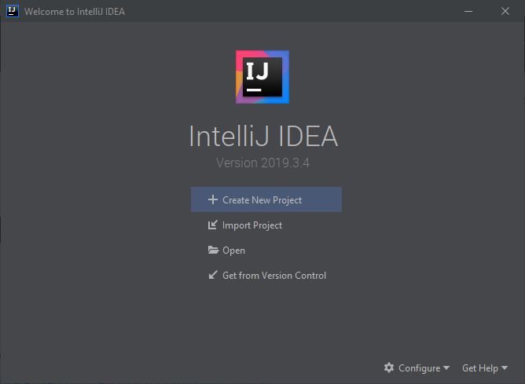

Créer un fichier jar avec IntelliJ IDEA
- faire "File | Project Structure... ...
- cliquer sur le "+";
- sélectionner "JAR -> From modules with dependencies...";
- sélectionner la "Main Class" (point d'entrée de l'application);
- cliquer sur "OK";

File → Project Structure (CTRL + SHIFT + ALT + S) sur Windows/Linux. Ou (⌘ + ; ) sur Mac OS X
Sur le panneau de droite (intitulé Module), sélectionnez l’onglet Dependencies
Cliquez sur la croix verte (Add)

